«Открытие зимнего сезона – 2018»
ТЕХНИЧЕСКАЯ ИНФОРМАЦИЯ

23.12.2017 г. – лыжная гонка - спринт
Место старта - Арбеково
Старт в 12.30
Масштаб карты - 1:5000, Н - 5 м
Примерные параметры дистанций

Группы |  | Длина  дистанции | Количество  КП
М21, М17 |  | 3,7 км | 14
М40 | Ж21, Ж17 | 3,2 км | 12
М14,М55 | Ж40 | 2,8 км | 10
 | Ж14,Ж55 | 2,5 км | 8
М12 | Ж12 | 1,7 км | 5
М10 | Ж10 | 1,2 км | 4

Коэффициент удлинения дистанций 30 процентов
Контрольное время 90 минут

24.12.2017 г. – Заданное направление (классика)
Место старта - Арбеково
Старт в 11.30
Масштаб карты - 1:7500, Н - 5 м
Примерные параметры дистанций

Группы |  | Длина  дистанции | Количество  КП
М21, М17 |  | 5,7 км | 17
М40 | Ж21, Ж17 | 4,8 км | 14
М14,М55 | Ж40 | 3,7 км | 12
 | Ж14,Ж55 | 2,9 км | 10
М12 | Ж12 | 1,9 км | 7
М10 | Ж10 | 1,2 км | 5

Коэффициент удлинения дистанций 30 процентов
Контрольное время 90 минут
Точные параметры будут опубликованы 20.12.2017г.

Общая информация

Отметка – электронная чипом sportident
Лыжни – подготовлены снегоходом буран
Предварительные заявки принимаются в системе si ENTRY до 18 часов 21.12.2017г.
ВНИМАНИЕ!!! Для участников младше 18 лет необходим мед. допуск врача. Группы МЖ10,12 допускаются до старта только при наличии сотового телефона, полностью заряженного.
Соревнования проводятся на основе самоокупаемости!!!
Стартовый взнос за 1 соревновательный день для спортсменов Пензенской области:
МЖ10,12,14,17,55 – 70р.
МЖ 21,40 – 150р.
Для остальных:
МЖ10,12,14,17,55 – 150р.
МЖ 21,40 – 250р.

Главный судья Толстоухов А.В. электронная почта alex15888@yandex.ru,
тел. 89023538701, 89603162489

Схема подъезда к старту
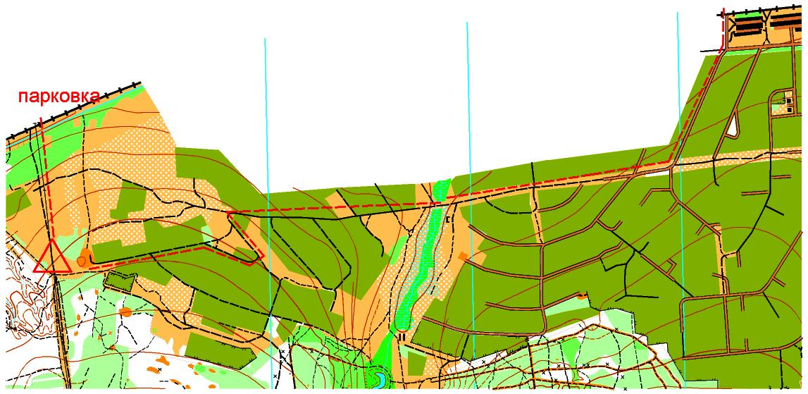
На старте очень мало места для парковки машин, большая парковка находится за железной дорогой, около бывшего автомобильного рынка.

